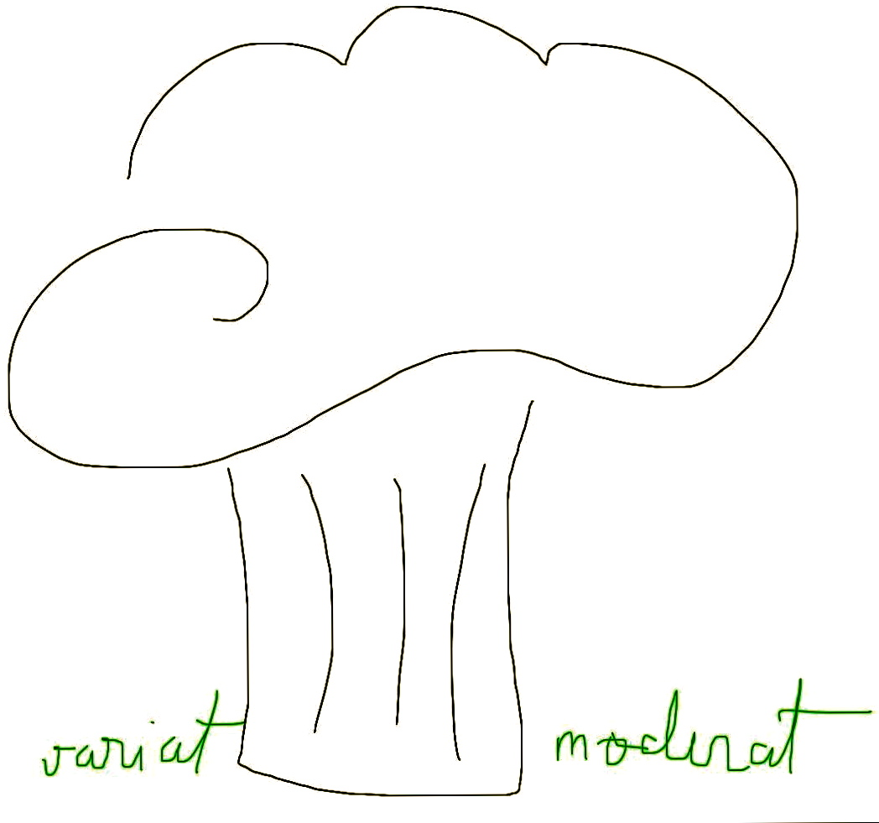 Lista de cumparaturi
pentru saptamana 19 – 25 mai 2014
(cantitatile recomandate in aceasta lista sunt conform retetelor din “Meniul saptamanii”. Va rugam adaptati lista de cumparaturi conform nevoilor dumneavoastra.)
La supermarket:
- Ulei de masline, ulei de floarea soarelui
- Faina integrala si tip 650
- 25 gr drojdie
- orez integral basmati
- 100 gr branza de capra
- 100 gr branza Guyere
- 1 l lapte
- 2 cutii suc de rosii sau rosii taiate cubulete (alege in functie de ingrediente, trebuie sa contina doar rosii si sare)
- un borcan pasta de rosii
- ardei copti
- un borcan porumb boabe
- fasole rosie
- 2 conserve de sardine in ulei
- foi de lasagna
- 18 foi de orez
- o cutie de couscous integral
- 500 gr linte verde
- 400 gr fulgi de ovaz
- 100 gr merisoare uscate
- fulgi de cocos
- alone de padure
- 1 cutie lapte de cocos
- Portocale
- 1 kg lamai (alege cat mai mici, de culoare galben-verde, nu portocalii)
- Seminte crude, migdale si caju
- Masline naturale ( alegele pe cele din grecia)
- Migdale
- Seminte de in si susan, floarea soarelui, de dovleac crude
- Stafide si agrise uscate
- Quinoa
- Kiwi
- Grapefruit
- Banane
- 2 kg portocale
- 1 kg lamai
- 1 avocado
- 500 gr broccoli
- foi de dafin
- radacina ghimbir
- condiment turmeric ( curcuma)
- condiment indian garam masala (poti s ail prepari si in casa, vezi reteta in meniul saptamanii, ingediente: cuiosoare, chimion, boabe coriandru, pastai de cardamon, piper, nucsoara macinata, 1 rulou scortisoara.)
- piper rosu boabe
- caise uscate
- compot de ananas
- 1 kg pulpa de vitel
- 1,4 pulpa dezosata de pui
La piata ( recomand de 2 ori pe saptamana, in weekend si joia):
- 5 kg morcovi (gusta inainte sa-i cumperi)
- patrunjel radacina
- 2 radacini pastarnac
- 1 kg spanac ( cel mai bun este cel cu frunza mica, crud)
- 2 salate verzi
- 3 ardei rosii
- 2 ardei galbeni
- 1kg rosii
- 3 ardei verzi
- 1 kg ceapa alba si 500 gr ceapa rosie
- ½ kg usturoi romanesc
- 4 legaturi ridichi
- 2 buc telina
- 1 kg dovlecei
- 500 gr fasole alba medie
- 1 kg rosii
- o varza rosie
- 5 kg mere (ionatan, florina sau iared)
- 4 legaturi ceapa verde
- ½ kg castraveti
- 2 legaturi Frunze de patrunjel, 1 legatura de leustean, 1 legatura marar, cimbru uscat, 1 legatura menta
- ardei iute
- loboda si Stevie
- urzici
- 1 kg capsuni
- 500 gr nuca
- 0,5 l bors

Joi
- piata de peste: dorada proaspata si 100 gr icre (
- piata de branza: 500gr branza telemea de capra sau oaie,
- 700 gr urda de oaie sau branza de vaci
- 200 gr cascaval afumat
- cascal sau mozzarella pentru pizza.
- Ridichi
- 1 kg dovlecei
- ceapa verde
- salata verde
- ardei iute
- legume pentru pizza ( ce nu mai ai in frigider)
- 200 gr ciuperci
- capsuni

